**Actividad 1**

**Desarrollo de un sistema borroso**

1. **Dominio del sistema**

El dominio del sistema es de diagnóstico del suelo para la construcción de viviendas en distintas áreas de la ciudad en que vivo Quito-Ecuador, ya que tiene muchas quebradas, rellenos y la ciudad se encuentra en la cordillera de los Andes, rodeada de montañas. Recientemente algunas áreas fueron arrasadas por un aluvión y no se había tomado en cuenta si eran factibles para construir.

Entonces se propone dos áreas específicas que son La Gasca y La Comuna, ambas con pendientes y en su lado Occidental un gran bosque andino, se tomará en cuenta el grado de erosión del suelo cercano, la cantidad de lluvia y si esto contribuirá para concluir si podría ocurrir un deslizamiento.

1. **Reglas sobre el dominio**

El sistema está definido por lo siguiente:

**Grado de erosión del suelo:** muy severo, severo, moderado, ligero, sin evidencia

**Cantidad de lluvia:** muy fuerte, fuerte, moderada, ligera, débil

**Riesgo de deslizamiento:** alto, medio, bajo

Las reglas propuestas son las siguientes:

**R1:** Si el grado de erosión es ligero y la cantidad de lluvia es muy fuerte entonces riesgo deslizamiento medio

**R2:** Si el grado de erosión es ligero y la cantidad de lluvia es moderada entonces riesgo deslizamiento bajo

**R3:** Si el grado de erosión es moderado y la cantidad de lluvia es muy fuerte entonces riesgo deslizamiento alto

**R4:** Si el grado de erosión es moderado y la cantidad de lluvia es moderada entonces riesgo deslizamiento medio

**R5:** Si el grado de erosión es moderado y la cantidad de lluvia es débil entonces riesgo deslizamiento bajo

**R6:** Si el grado de erosión es muy severo y la cantidad de lluvia es muy fuerte entonces riesgo deslizamiento alto

**R7:** Si el grado de erosión es muy severo y la cantidad de lluvia es moderada entonces riesgo deslizamiento medio

**R8:** Si el grado de erosión es muy severo y la cantidad de lluvia es débil entonces riesgo deslizamiento medio

1. **Representación no continua de los conjuntos borrosos y usando relaciones borrosas y Modus Ponens Generalizado**

Para realizar la representación se tomará en cuenta la siguiente regla:

* Si el grado de erosión es muy severo y la cantidad de lluvia es muy fuerte, el riesgo de deslizamiento será alto

Entonces en el sistema se tiene definido los siguientes conjuntos borrosos:

**Grado de Erosión muy servera:** (>80%/0.9, >30% y <80%/0.7, <30%/0.3)

**Lluvia muy fuerte:** (>30mm y <60 mm/0.8, >15mm y <30mm/0.6, >2mm y <15mm/0.4)

**Riesgo de deslizamiento alto:** (0.9/alto, 0.5/medio)

Se tiene que el motor de inferencia utiliza el mínimo como T-norma, el máximo como T_conorma, la negación clásica(complemento) y como función de implicación I(a,b) = max(1-a, b).

Si el grado de erosión es muy severo y la cantidad de lluvia es débil, se observará el conjunto borroso que infererirá en el sistema experto sobre el riesgo de deslizamiento.

Tenemos el Modus Ponens Generalizado:







A: grado de erosión es muy severo

B: cantidad de lluvia es muy fuerte

C: riesgo de deslizamiento será alto

B’: cantidad de lluvia débil

C’: Resultado esperado

**Regla:**

(0.9, 0.7, 0.3) ^ (0.8, 0.6, 0.4) -> (0.9/alto, 0.5/medio)

***>30 y <60 >15 y <30 >2 y <15***

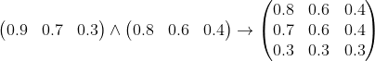

***>80%***

***>30% y <80%***

***<30%***

Resultado de Inferencia:

***I(a,b) = max(1-a, b)***

*Alto Medio*

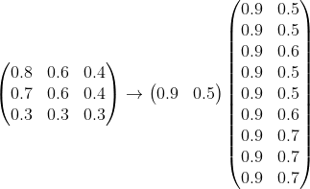

**Hecho:**

Se determina la cantidad de lluvia cuando es débil en base a las reglas

*Erosión muy severa Lluvia débil*

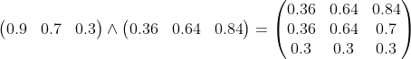

**Resultado:**

***R o H***

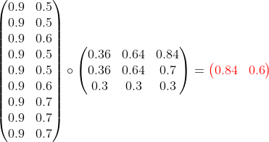

*Alto Medio*

1. **Usar números borrosos para representar los universos de las variables de entrada y de salida, usando un mecanismo de inferencia tipo Mamdani.**

Se definen las siguientes reglas:

A: Grado de erosión

B: Cantidad de lluvia

|  |  |  |  |  |  |
| --- | --- | --- | --- | --- | --- |
|  | **B** | | | | |
| **A** |  | **Muy fuerte** | **Fuerte** | **Moderada** | **Débil** |
| **Muy severo** | Alto – R1 | Alto – R3 | Medio – R5 | Medio – R8 |
| **Severo** |  | Medio – R4 |  |  |
| **Moderado** | Alto – R2 |  | Medio – R6 | Bajo – R9 |
| **Ligero** |  |  | Bajo – R7 | Bajo – R10 |

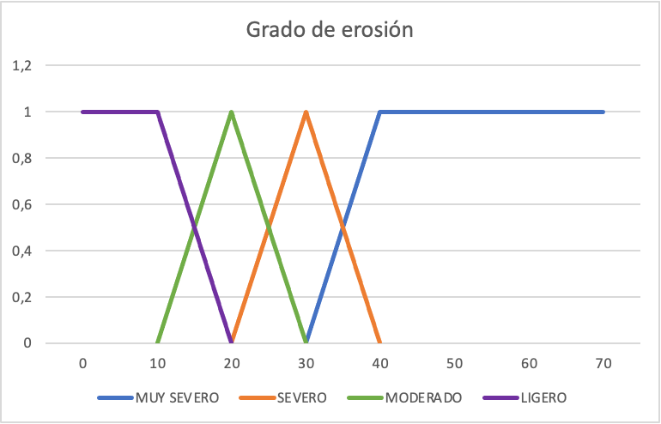Se definen los siguientes conjuntos borrosos:

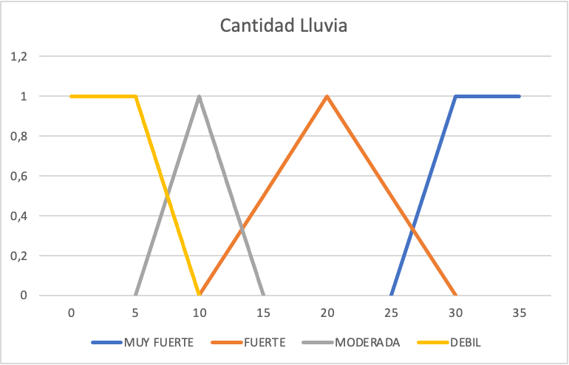

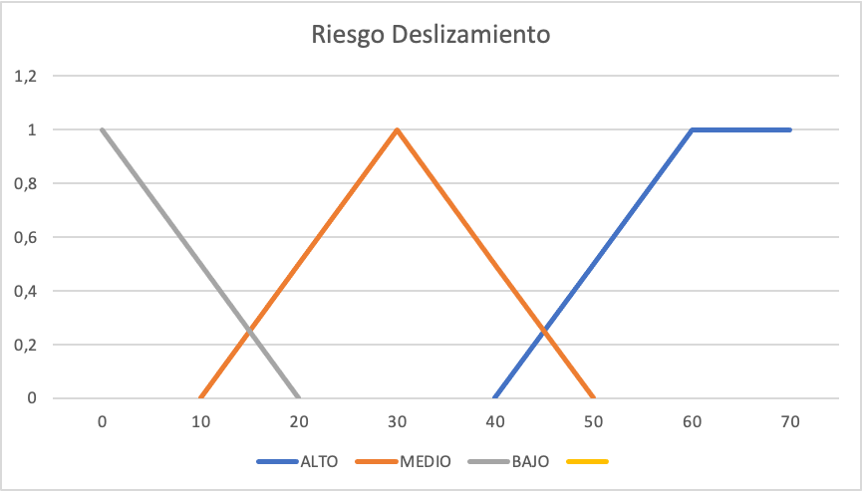

Se valida las reglas que se disparan cuando la cantidad de lluvia es de 26,5 mm/h y el grado de erosión es del 35%.

Se disparan las reglas:

R1

R3

R4

A continuación las representación gráfica de las reglas que se disparan, el conjunto borroso y los valores obtenidos al desborrosificar:

**R1**

**^**

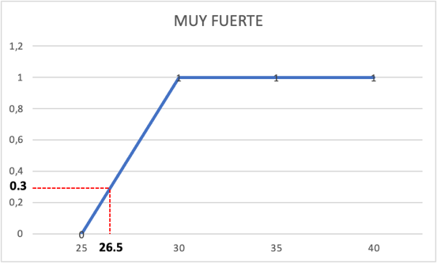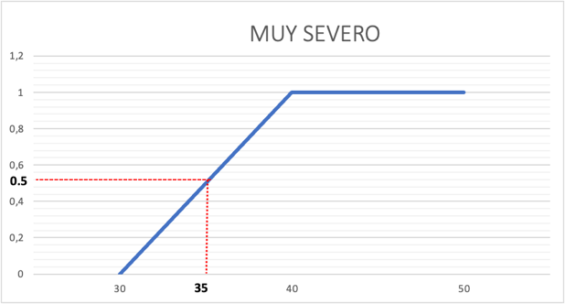

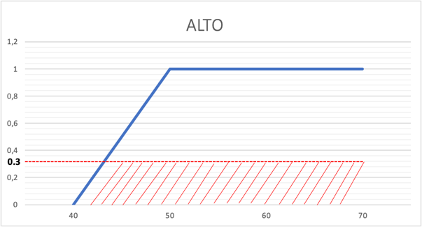



**R3**

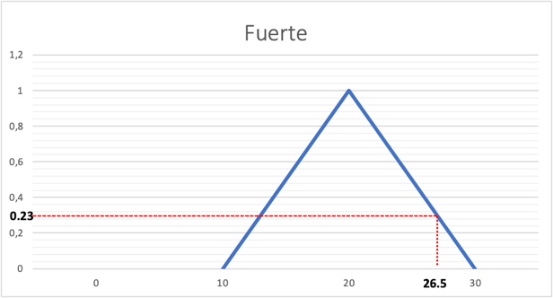

**^**

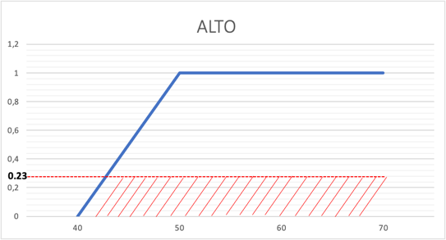



**R4**



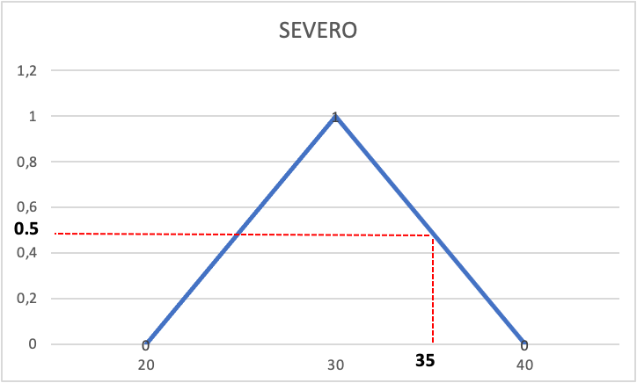

**^**

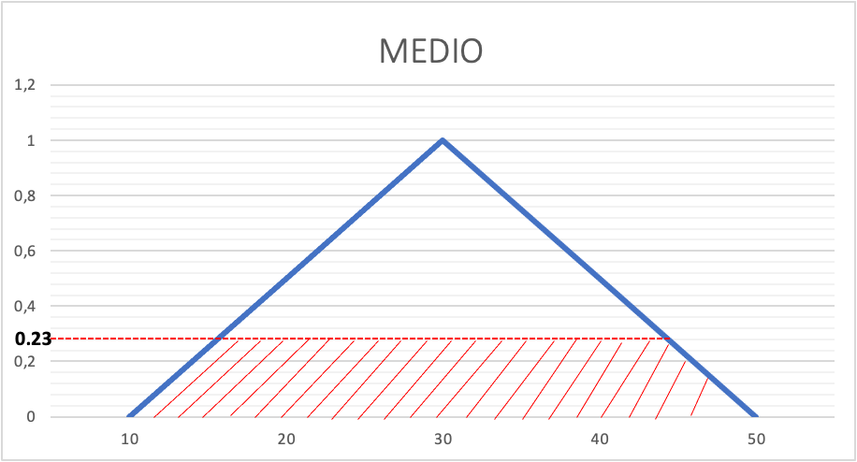



Representación del conjunto borroso:

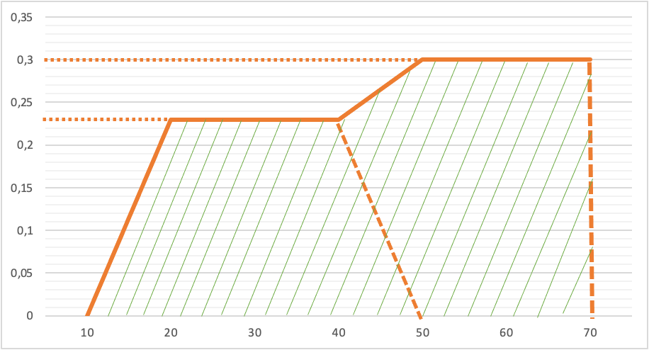



Máximo : [60, 70]

Media del máximo : 5

Centro de masa :

Cálculos para obtener los valores de la observación:











1. **Implementación de las reglas en CLIPS/FUZZY CLIPS y ejemplo de inferencia TIPO MAMDANI (se anexan los archivos de BH y BC).**

